과제 5 AI 협업으로 기능 개선하기
검증 기록 및 제출 자료
검증 안내서
어디로 가나요
공개 주소: https://05end.vercel.app/
무엇을 하나요
1. 공개 주소를 열어 USD → KRW 현재 환율·출처 관측 시각·조회 시각·출처를 확인합니다.
2. ‘기록 전체 삭제’ 버튼을 눌러 저장된 날짜별 환율 기록이 모두 삭제되고 화면 목록이 즉시 비워지는지 확인합니다.
3. 같은 날짜 중복 방지와 서로 다른 날짜의 ▲/▼ 변화 표시를 확인하여 기존 기능 회귀 검사 8~10을 완료하고, AI A 1~7과 합쳐 최종 10/10을 확인합니다.
무엇이 보이면 통과인가요
기록 전체 삭제가 정상 동작하고, 삭제 후 새 기록 저장이 가능하며, 기존 환율 기능의 회귀 검사 8~10이 모두 통과하면 최종 10/10 통과입니다.
안 될 때
삭제·조회 상태가 예상과 다르면 화면을 새로고침하고 다시 조회합니다. 합성 검증에서 이전 fixture 데이터가 남아 있으면 fixture=RESET으로 초기화한 뒤 검사 10을 다시 실행합니다.
AI 3줄
AI에게 맡긴 일 AI A는 기록 전체 삭제 기능 구현과 검사 1~7, AI B는 인계 문서 분석과 기존 기능 회귀 검사 8~10 및 최종 비교 기록을 맡겼다.
내가 판단한 일 개선 기능의 범위, 실제 화면에서 남길 증거, AI A · AI B의 역할 분담과 최종 배포본 유지 여부를 직접 확인하고 선택했다.
AI 말을 안 들은 일 AI B의 GitHub 직접 접근이 실패했을 때 파일 직접 전달 방식으로 전환했고, AI B 5/5 최종본은 임의로 다시 수정하지 않았다.

1. 작업 시작 및 AI A 구현
작업 개요
항목 | 내용
기존 과제 | T04 오늘의 진짜 정보판
개선 기능 | 환율 기록 전체 삭제
기능 정의 | ‘기록 전체 삭제’ 버튼을 누르면 저장된 환율 기록이 모두 삭제되고 화면 목록이 즉시 비워진다.
작업 시작 | 2026-08-24
AI 사용 상한 | AI A: 5회 / AI B: 5회

작업 전 검사 10개
정상 동작 1~4: 전체 삭제, 즉시 갱신, 새로고침 후 미복구, 삭제 후 새 기록 생성.
오류 상황 5~7: 빈 기록 삭제, 빠른 연속 클릭, 비정상 저장 데이터 처리.
기존 기능 회귀 8~10: 다시 조회, 같은 날짜 중복 방지, 서로 다른 날짜 ▲/▼ 변화 표시.
AI A 요청 1~5
요청 | 작업 내용 | 검사 상태
1/5 | 기록 전체 삭제 버튼 UI 추가 | 0/10
2/5 | 삭제 동작 및 즉시 화면 갱신 | 2/10
3/5 | 개선 기능 이름·사용 방법 표시 | 7/10 유지
4/5 | AI A 상태와 남은 작업을 외부 영역에 표시 | 7/10
5/5 | 최종 상태 확정 및 계획 중단 | 7/10 / AI B 인계

AI A 검사 1~7
검사 | 결과
1~4 | 삭제·즉시 갱신·새로고침 후 미복구·새 기록 생성 모두 통과
5~7 | 빈 상태·연속 클릭·비정상 저장 데이터 처리 모두 통과

GitHub 커밋 이력
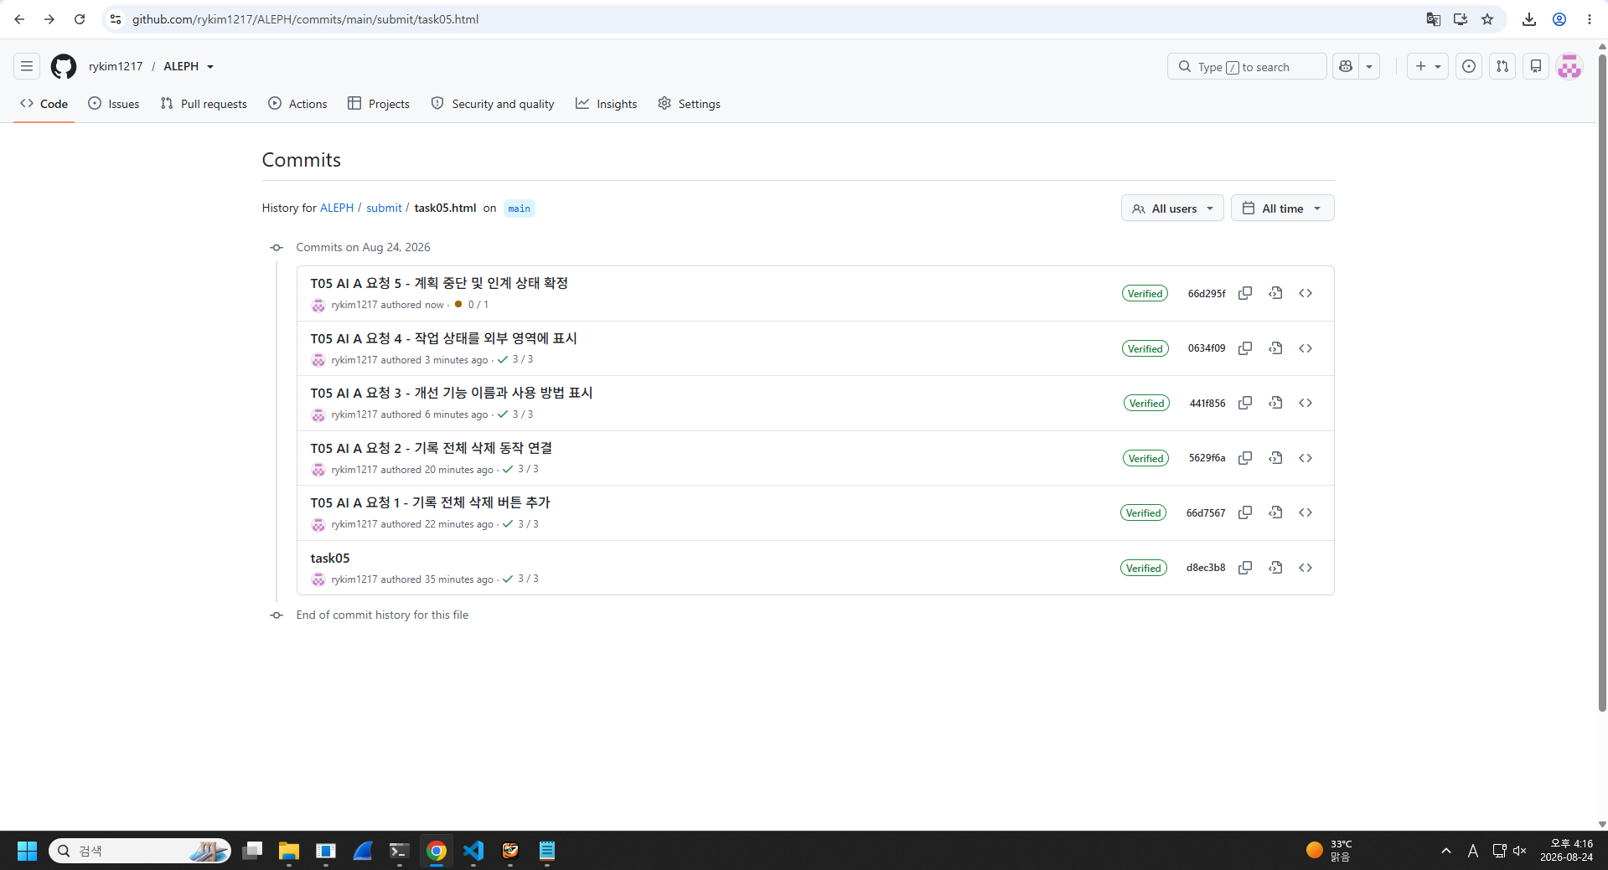
AI A 요청 1~5와 AI B 요청 4~5의 실제 커밋 이력
2. AI A → AI B 인계
인계 원칙
첫 번째 AI의 대화 내용을 제공하지 않고 저장소와 인계 문서를 기준으로 작업을 이어가도록 했다.
인계 과정
단계 | 실제 작업 | 결과
1차 시도 | GitHub task05.html + T05_HANDOFF.txt만 제공 | PERMISSION_DENIED
전환 | 두 파일 내용을 직접 전달 | 인계 계속 가능
확인 | 목표·현재 상태·검사·남은 작업 요약 요청 | 인계 이해 오류 0건

① 최초 인계 시도 | ② 파일 직접 전달 후 인계 성공
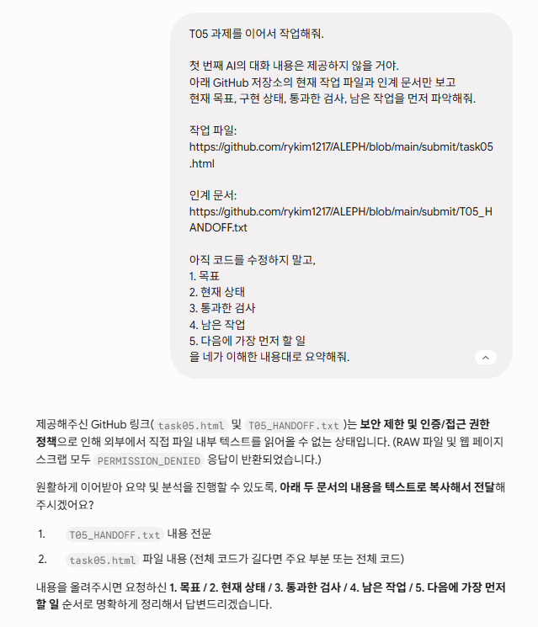 | 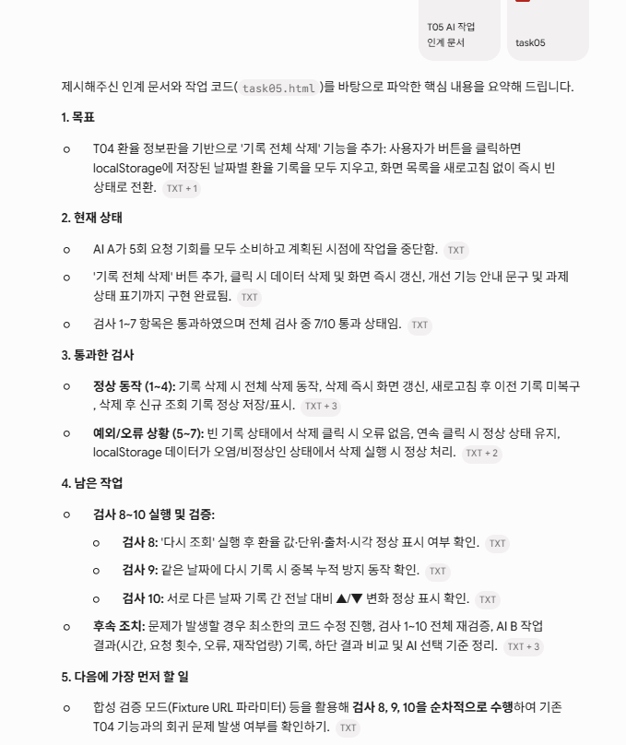
GitHub 직접 접근 실패 화면 | AI B가 인계 문서와 task05.html을 바탕으로 상태를 요약한 화면

인계 문서의 역할
T05_HANDOFF.txt에는 목표, AI A의 현재 상태, 통과 검사, 남은 작업, 다음에 가장 먼저 할 일이 정리되어 있어 AI B가 이전 대화 없이 작업을 이어갈 수 있도록 했다.

3. 기존 기능 회귀 검증
검사 8~10 결과
검사 | 확인 내용 | 결과
8 | 다시 조회 → 환율 값·KRW 단위·출처·조회 시각 정상 표시 | 통과
9 | 같은 날짜 다시 기록 → 날짜별 기록 1개 유지, 중복 없음 | 통과
10 | 서로 다른 날짜 기록 → ▲ 5.00 KRW 증가 표시 | 통과

검사 8 · 다시 조회
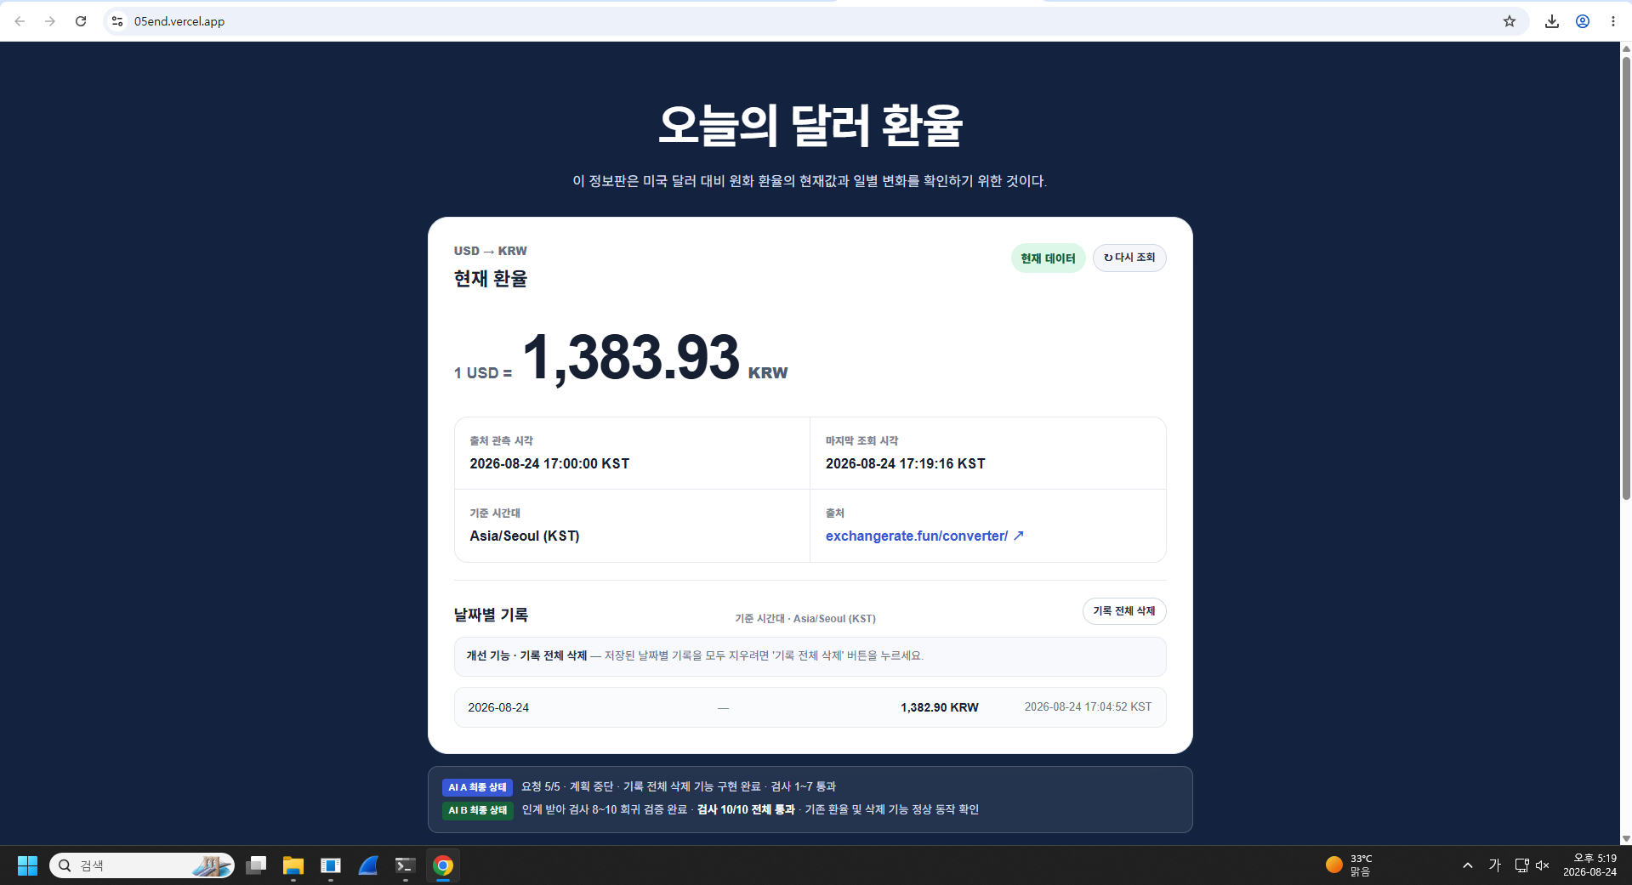
환율 값·단위·출처·관측 시각·마지막 조회 시각 확인
검사 9 · 같은 날짜 중복 방지
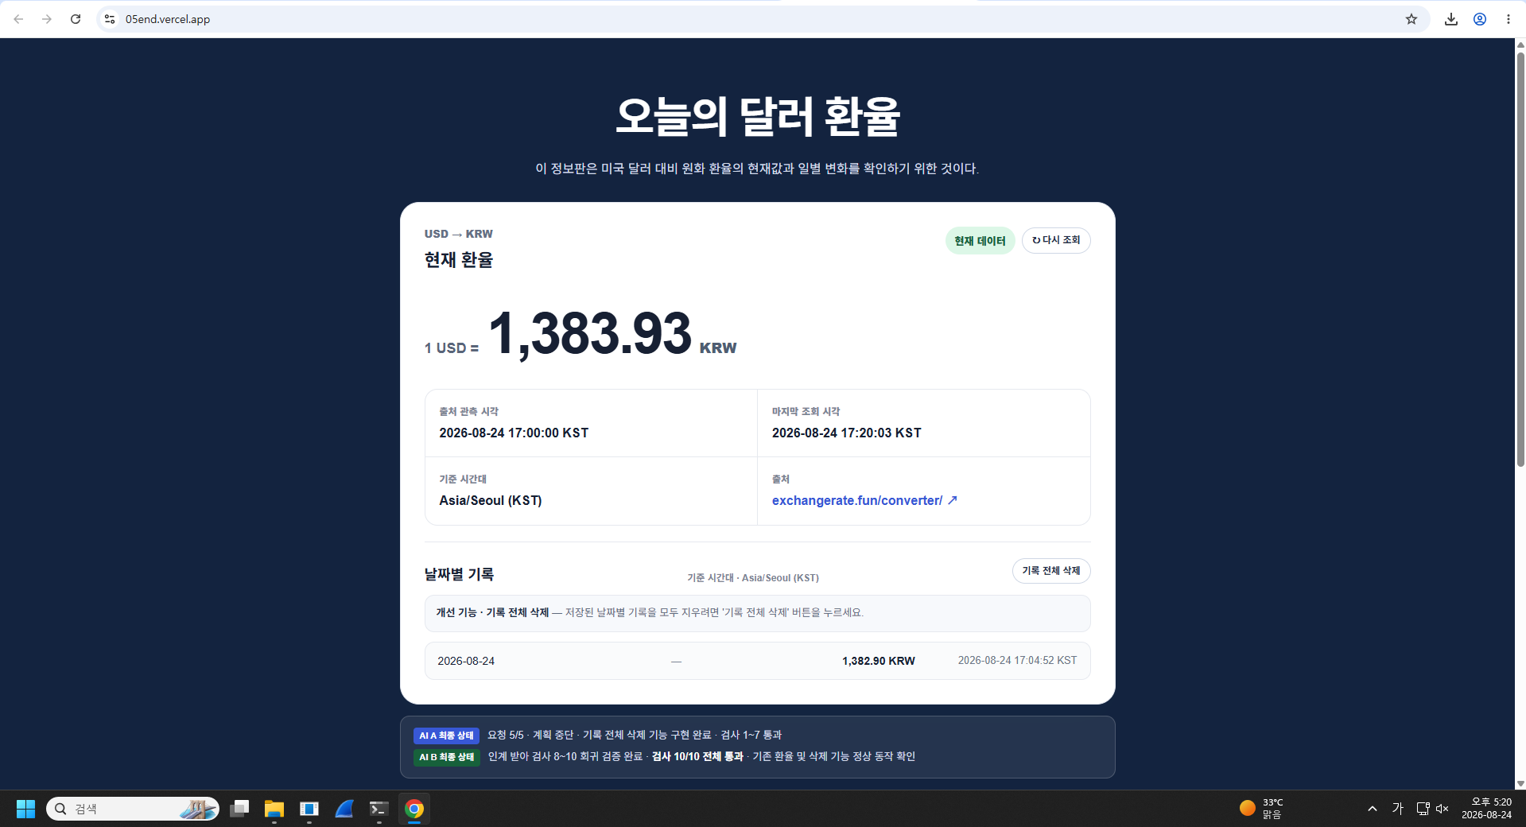
같은 날짜 기록은 1개로 유지되고 조회 시각만 갱신됨
검사 10 · 서로 다른 날짜 변화값
기존 합성 데이터가 남아 있어 fixture=RESET으로 초기화한 뒤 재검증했다. 2026-01-01 1,300.00 KRW 후 2026-01-02 1,305.00 KRW를 추가하여 ▲ 5.00 KRW 증가 표시를 확인했다. 재검사 1회.
최종 검사 상태: 10/10 통과

4. AI A vs AI B 작업 비교 · 카드 5
실제 작업 기준 비교
구분 | AI A | AI B
주요 역할 | 기능 구현·안내 추가 | 인계 문서·코드 분석·회귀 검증
요청 횟수 | 5/5회 (계획 중단) | 5/5회 (최종 완료)
소요 시간 | 42분 | 31분 (인계 포함)
오류 발생 수 | 0회 | 0회
재작업량 | 제출 후 산출 | 제출 후 산출
검사 결과 | 7/10 통과 | 10/10 통과

앞으로의 AI 선택 기준
초기 단일 기능 구현: 목표가 명확한 경우 계획된 요청 횟수 안에서 빠르게 구현하고 기본 검사를 나누어 수행합니다.
회귀 검증 및 인계: 이전 대화 없이 인계 문서와 소스 코드만으로 현재 상태를 파악하고 기존 기능 손상 여부를 단계적으로 검증할 수 있는 방식을 우선합니다.
연속 작업: 이미 잘 작동하는 코드는 건드리지 않고 최소 수정하며, fixture 등 검증 도구로 단계별 확인이 가능한 모델을 선택합니다.

최종 화면
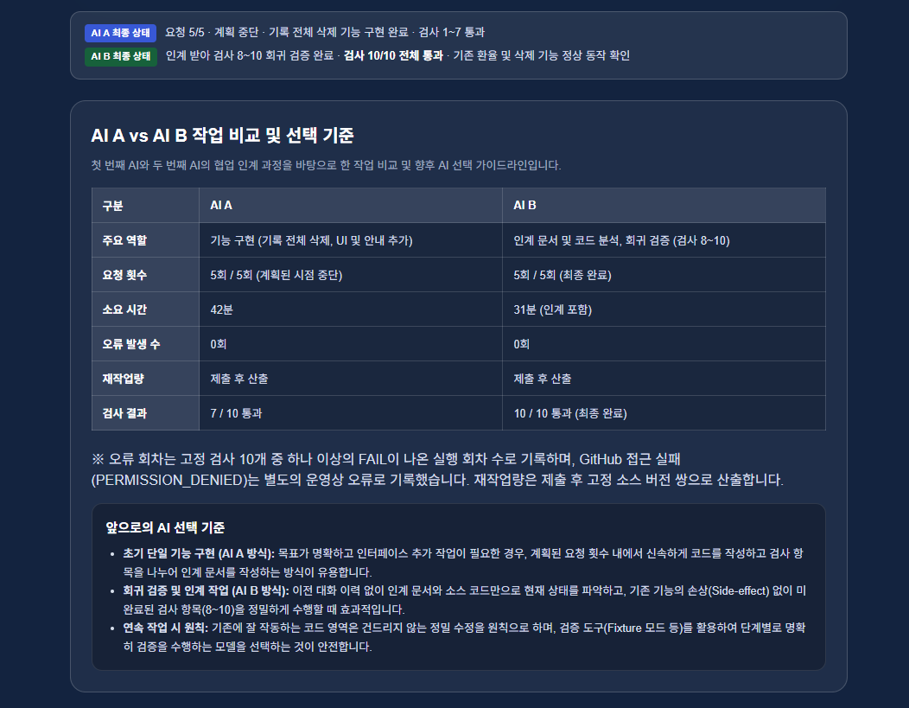
AI A와 AI B의 작업 비교 및 앞으로의 선택 기준
AI A의 검사 1~7과 AI B의 검사 8~10을 연결하여 최종 10/10 통과에 도달했다.

5. 제출 전 최종 점검
스스로 점검 항목 | 확인
기록 전체 삭제 기능이 정상 동작하고 목록이 즉시 비워진다. | ✓
삭제 후 새로고침해도 이전 기록이 복구되지 않는다. | ✓
삭제 후 새로운 기록이 정상 저장·표시된다. | ✓
빈 기록·연속 클릭·비정상 저장 데이터에서도 오류가 없다. | ✓
AI A가 5/5에서 계획대로 중단하고 AI B로 인계했다. | ✓
AI B가 이전 대화 없이 인계 문서·작업 파일을 바탕으로 상태를 이해했다. | ✓
검사 8·9·10을 통과하여 최종 10/10을 확인했다. | ✓
AI A/B 비교표와 앞으로의 AI 선택 기준을 최종 화면에 표시했다. | ✓
공개 화면·파일·제출 기록에 개인정보와 비밀값이 없다. | ✓

최종 공개 화면
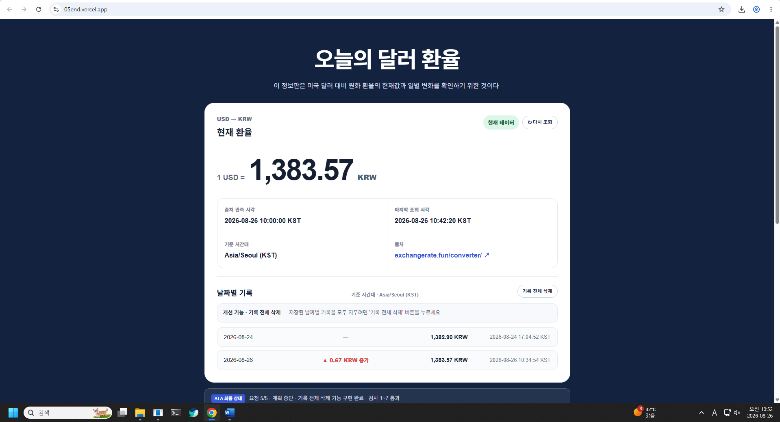
공개 주소 첫 화면
최종 결론: 기록 전체 삭제 기능 구현 → AI A 검사 1~7 → AI B 인계 및 검사 8~10 → 최종 10/10 통과.

제출 주소
자료 | 주소
결과물 | https://05end.vercel.app/
소스 | https://github.com/rykim1217/ALEPH/blob/main/submit/task05.html
인계 문서 | https://github.com/rykim1217/ALEPH/blob/main/submit/T05_HANDOFF.txt
작업 기록 | https://github.com/rykim1217/ALEPH/blob/main/submit/T05_WORK_LOG.txt

